项 目 名 称 | 2025年中秋节福利采购项目
项 目 编 号 | LISE202505004
供货单位名称
单 位 地 址
法 定 代 表 人
供货单位联系人
联 系 电 话
备 注
辽宁理工学院工会委员会2025年中秋节福利采购项目
供货报名登记表

*此表填写完毕后盖章与响应文件一起上交。

附：授权委托书、身份证明书样例
法定代表人（或非法人组织负责人）授权委托书

委托人（单位名称）：
法定代表人（或非法人组织负责人） 姓名：
身份证号码：
住 所 地：
受托人名称： 身份证号码：
工 作单 位：
住 址：
电 话：
现委托 就 以我单位名义处理一切与之有关的事务。
委托时间： 年 月 日- 年 月 日

*此处粘贴受托人身份证反正面

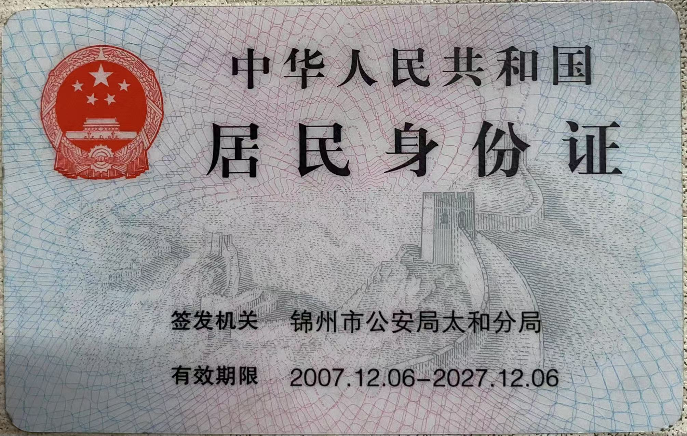

委托人（加盖单位公章）：
法定代表人（或非法人组织负责人）（签字或盖章）：
受托人（签字或盖章）：
详细通讯地址：
邮 政 编 码 ：
传 真： 电 话：

法定代表人（或非法人组织负责人）身份证明书

姓名： ，性别： ，出生日期： ， 现任职务： ，系 （供应商名称）的法定代表人（或非法人组织负责人）。

*此处粘贴法人身份证反正面

供应商名称（加盖单位公章）：

